Министерство образования Республики Беларусь

**БЕЛОРУССКИЙ ГОСУДАРСТВЕННЫЙ УНИВЕРСИТЕТ**

Факультет прикладной математики и информатики

Отчет по лабораторной работе №4

|  |
| --- |
| **Преподаватель** |
| *Лобач Сергей Викторович*  Ассистент кафедры  математического моделирования  и анализа данных |

*Минск 2020*

**Условие:**

Вычислить значение интеграла, используя метод Монте-Карло. Оценить точность.

1. По методу Монте-Карло вычислить приближенное значения интегралов.

2. Сравнить полученное значение либо с точным значением (если его получится вычислить), либо с приближенным, полученным в каком-либо математическом пакете (например, в mathematica). Для этого построить график зависимости точности вычисленного методом Монте-Карло интеграла от числа итераций n.

**Вариант:**



**Проверочные значения**

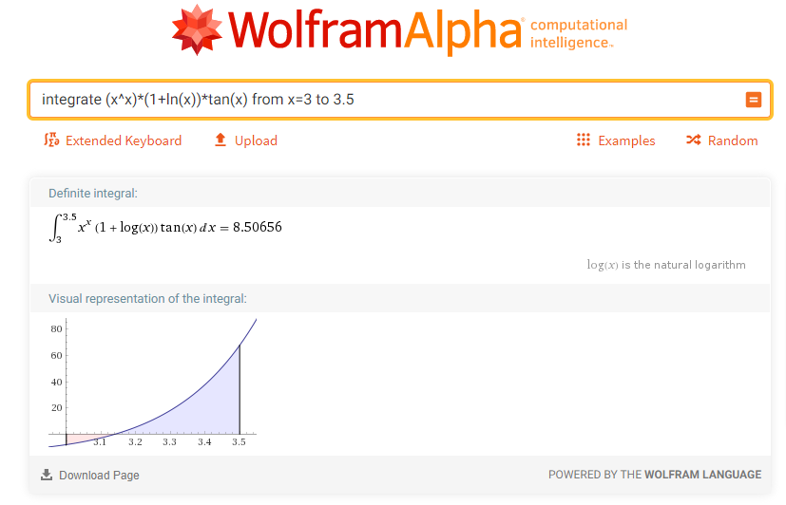

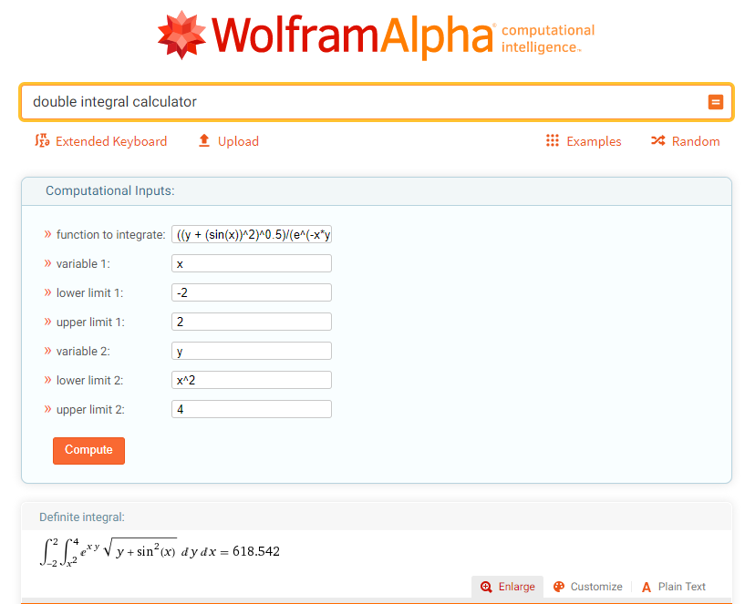

**Код программы:**

1)

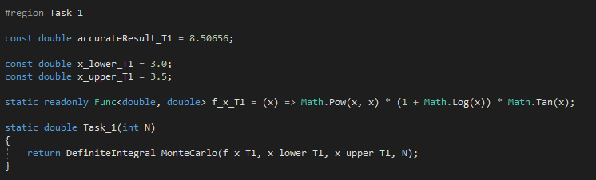

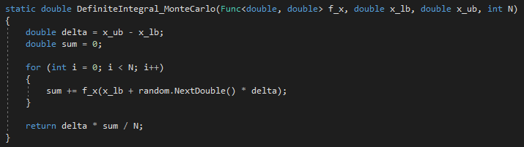

2)

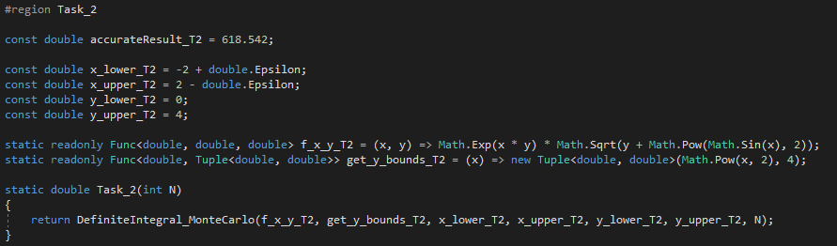

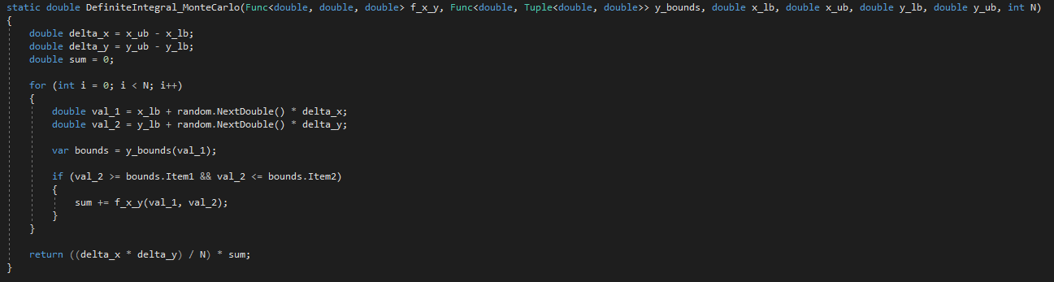

**Результаты (N = 10000):**

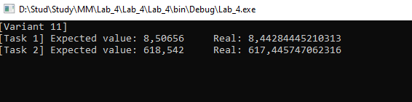

Графики относительных погрешностей

